**Fiche révision 1**

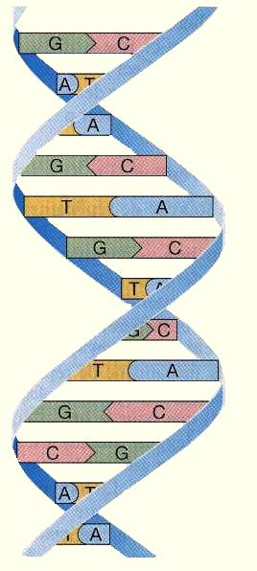**L’ADN** ou Acide Désoxyribo Nucléique est constitué d’une double hélice qui contient un enchainement de nucléotides ( Nucléotide à Adénine ou à Thymine ou…)

**Base azotée :**

Adénine

Ou Thymine

Ou Guanine

Ou Cytosine

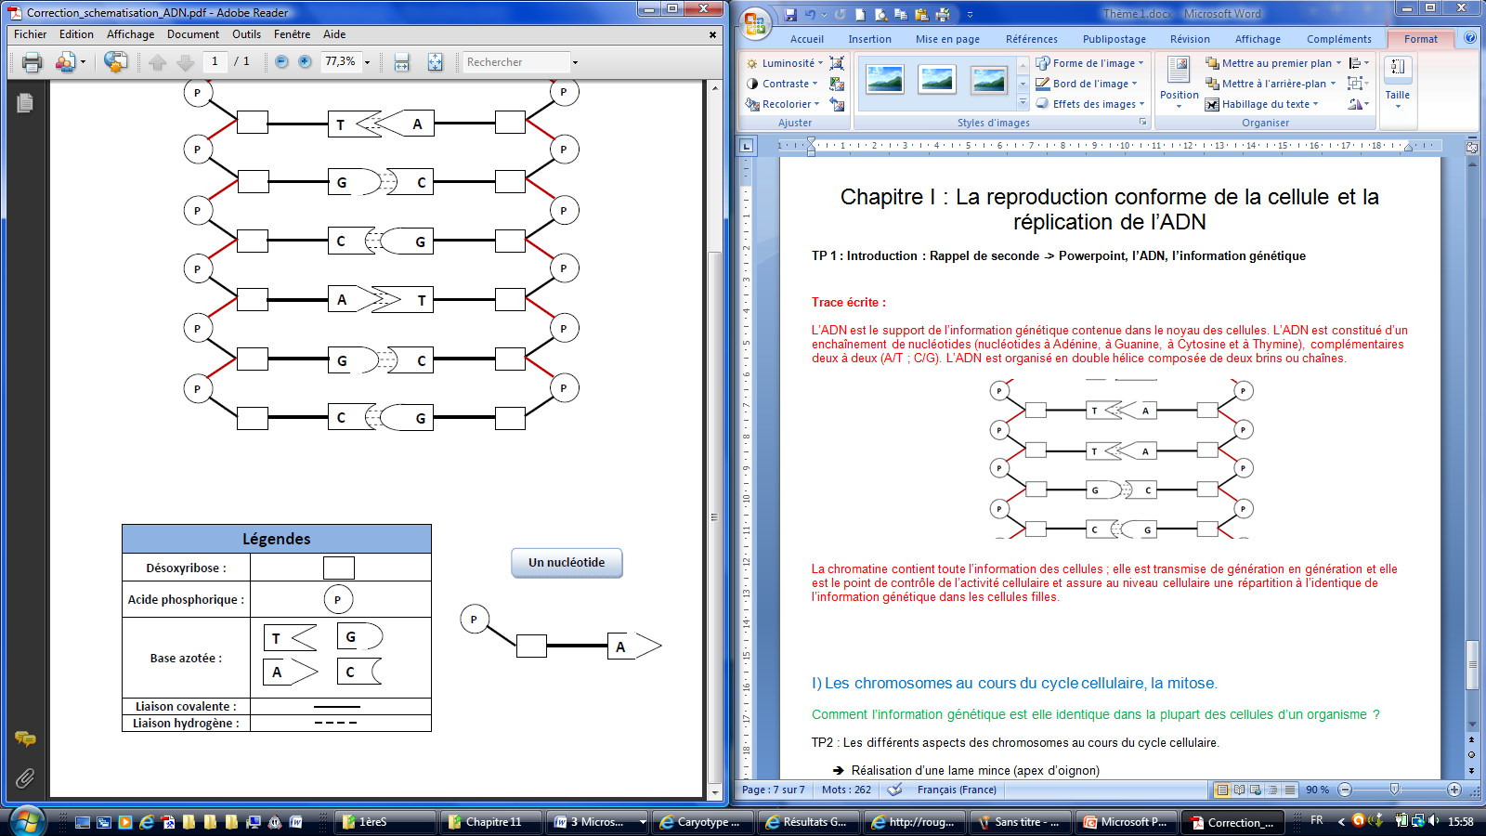

**Acide phosphorique**

**Sucre : le Désoxyribose**

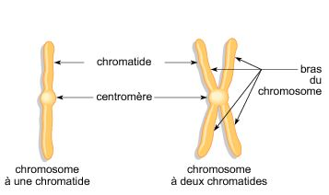**La réplication conforme ou MITOSE :**

Pendant sa vie, une cellule se multiplie par mitose.

Entre deux mitoses, elle est en **Interphase**. Pendant cette dernière (🡪 interphase) , la cellule va doubler sa quantité d’ADN. Les **chromosomes vont passer de 1 à 2 chromatides** lors d’une réplication semi-conservative.

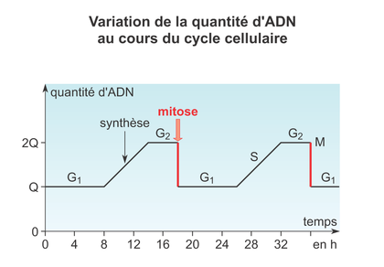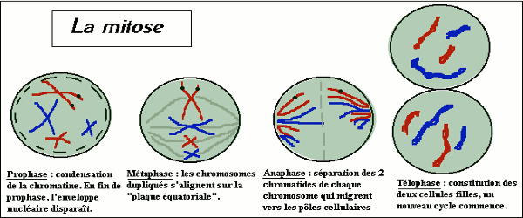Une fois la quantité d’ADN doublée (et donc les chromosomes à 2 chromatides) la cellule va entrer en mitose. Une cellule mère diploïde (c’est-à-dire contenant des paires de chromosomes homologues, 23 paires chez nous donc à 2n=46) va se diviser et donner 2 cellules filles diploïdes (elles aussi à 2n = 46 chromosomes donc à 23 paires).

**La formation des gamètes (= cellules sexuelles) ou MEIOSE :**

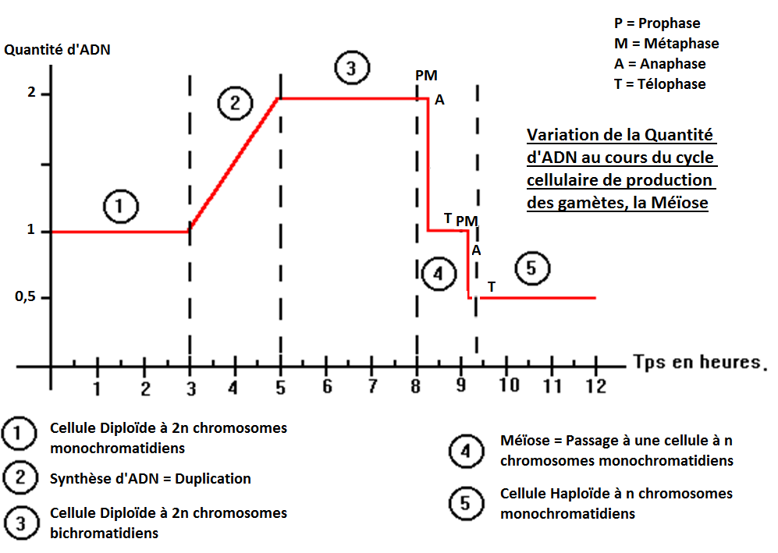Les cellules humaines possèdent 46ch dans leur noyau ( 22 paires d’autosomes et 1 paire de chromosomes sexuels : X+X pour les femmes, X + Y pour les hommes) mais les cellules sexuelles ne possèdent que 23 chromosomes ( 22 autosomes et 1 chromosome sexuel).

La méiose permet le passage d’une cellule diploïde à 2n chromosomes ( 46 pour nous) à 4 cellules haploïdes ( 23 chromosomes pour nous).

Elle est divisée en 2 parties :

-la première division dite réductionnelle pendant laquelle il y a séparation des chromosomes homologues,

- le deuxième division dite équationnelle pendant laquelle il y a séparation des chromatides de chaque chromosome.

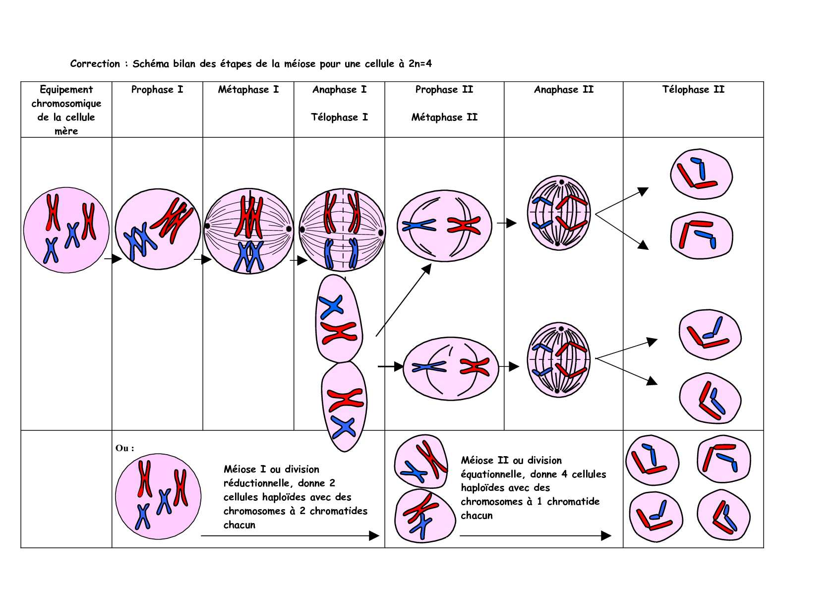

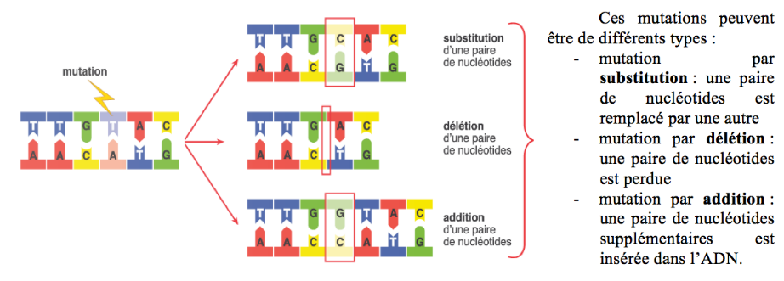**Les mutations**

Les mutations sont des modifications de la séquence de l’ADN qui peuvent être causées par des UV ou des produits chimiques.

**L’expression du patrimoine génétique**

Le programme génétique sert de « plan de formation » pour la fabrication de nos protéines.

2 étapes se succèdent : la transcription, dans le noyau, qui va aboutir à des copies éphémères de portions ( gènes) de l’ADN (incapable de sortir du noyau) en ARNmessager puis la traduction, dans le cytoplasme qui est la « fabrication » des protéines.

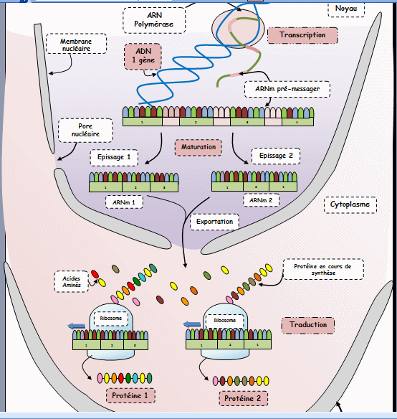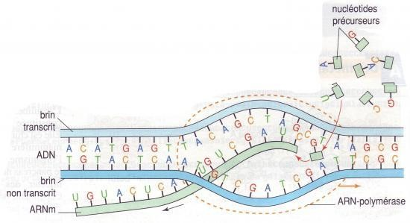 **La transcription :** L’ARN polymérase va lire le brin transcrit de l’ADN et former par complémentarité de bases, une molécule d’ARN

ARM pm

Exemple :

Alpha brin 1 et alpha brin 2 sont les 2 chaînes de l’ADN. Ici le brin 2 est le brin transcrit. ( le brin 1 est le codant)

Dans l’ARN, les T sont remplacés par des U (Uracile).

L’ARN prémessager formé subit une maturation dans le noyau et se transforme en ARNmessager qui est exporté vers le cytoplasme.

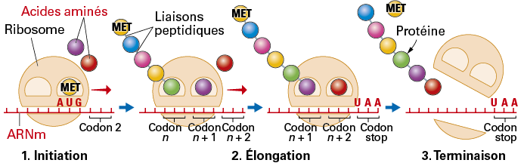**La traduction :** Dans le cytoplasme, les ARNm sont « lus » par des ribosomes et un polypetide se forme. Le ribosome associe 3 nucléotides successifs ( = codon) à un acide aminé précis ( voir code génétique). Il débute sa lecture au niveau d’un codon initiateur ( AUG) et la termine au niveau d’un codon « stop » ou « fin de lecture.